Tehniskā specifikācija

1.Pielikums

Nr.p.k. | Nosaukums | Skaits | Specifikācija
1. | Atsperšūpoles T208 “ Ponijs “  www.laukumi.lv  vai ekvivalents | 1 | Atsperšūpoles sastāv no:  Cinkota metāla stiprinājuma kapsulas, betonējamas zemē 530mm betonā  Krāsotas metāla atsperes ar stiprinājumu – 1gab  Karsti krāsota metāla roku balsti (D-260mm)– 2 gab  Tonēta PVC sēdekļa stiprināta pie mitrumizturīga saplākšņa- 1 gab  Krāsota mitrumizturīga saplākšņa karkasa, kas stiprināts pie metāla atsperes ar metāla leņķiem un savsarpēji samontēts ar skrūvem, uzgriežņu vietas nosedzot ar PVC aizsargvāciņiem  Izmēri: Garums- 1225mm Platums- 380mm Augstums- 1348mm  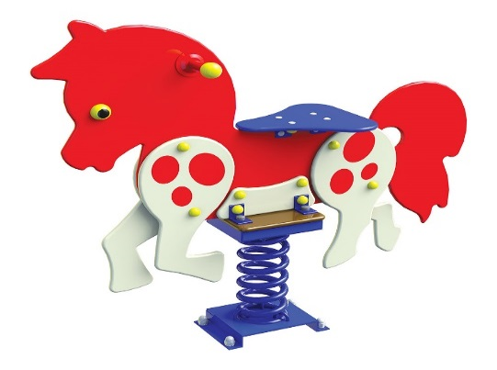  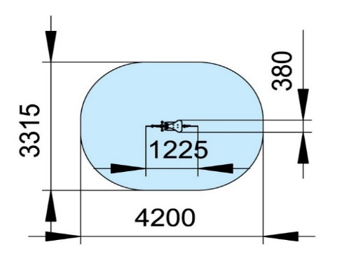
2. | Atsperšūpoles T232 “ Ezītis “  www.laukumi.lv vai ekvivalents | 1 | Atsperšūpoles sastāv no:  Cinkota metāla stiprinājuma kapsulas, betonējamas zemē 530mm betonā  Krāsotas metāla atsperes ar stiprinājumu – 1gab  Karsti krāsota metāla roku un kāju balsti (D-260mm)– 2 gab  Tonēta mitrumizturīga saplākšņa sēdekļa - 1 gab  Krāsota mitrumizturīga saplākšņa karkasa, kas stiprināts pie metāla atsperes ar metāla leņķiem un savsarpēji samontēts ar skrūvem, uzgriežņu vietas nosedzot ar PVC aizsargvāciņiem  Izmēri: Garums- 719mm Platums- 465mm Augstums- 1369mm    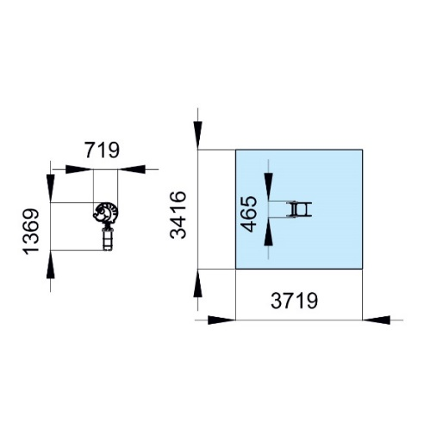  .
3. | Rotaļu komplekss T901  www.laukumi.lv vai ekvivalents | 1 | Rotaļu komplekss sastāv no:  - Koka stabu cinkoti metāla paliktņi – 6 gab.  - Līmēta priedes koka statņiem ar noapaļotām malām, kas pārklāti ar videi draudzīgu brūna toņa lakojumu, kas ļauj saglabāt redzamu dabīgo koka struktūru- 6gab  - Koka tornis ar gruntētu 2x krāsotu mitrumizturīga saplākšņa jumtu – 1gab  - Pulēta nerusošā tērauda slidkalniņš ar gruntētām un2x krāsotām mitrumizturīga saplākšņa malām -1 gab  - Kāpnes ar krāsotām koka margām -1gab  - Rāpšanās elements spirāles formā, kas izgatavots no cinkota un krāsota tērauda – 1gab  - Gruntēta un 2x krāsota mitrumizturīga saplākšņa kāpšanas sienas, kas stiprināta pie platformas sānu malas -1gab  - Rāpšanās siena, kas sastāv no cinkota, karsti krāsotiem rādiusā izliektiem balstošiem tērauda statņiem , pie kuriem piestiprinātas rādiusā izliektas tērauda cauruļu cilpas (6gab) - 1 gab  - Rotaļu kompleksa izmēri: Garums-5424mm Platums-3145mm Augstums- 3525mm  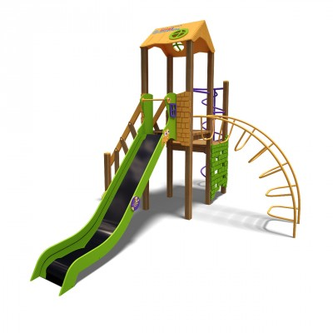
4. | Rotaļu komplekss TE502 „Lokomotīve”  www.laukumi.lv vai ekvivalents | 1 | Rotaļu komplekss sastāv no:  - Vienas platformas, ar sešiem koka statņiem. Statņi izgatavoti no līmēta priedes koka (96x96x2010/1200) ar noapaļotiem stūriem un malām. Tie pārklāti ar noturīgu, videi draudzīgu lakojumu, kas ļauj saglabāt redzamu dabīgo koka struktūru  - Cinkotiem, pulverkrāsotiem metāla statņu paliktņiem -6gab, kas betonējas 530mm betona  - Cinkotiem, pulverkrāsotiem tērauda rokturiem – 6gab  - Gruntētiem, 2x krāsotiem mitrumizturīgā saplākšņa sānu bortiem -2gab ,  - Gruntētām, 2x krāsotām mitrumizturīgā saplākšņa kāpšanas sienām -3gab  - Gruntēta 2x krāsota mitrumizturīgā saplākšņa jumta - 1gab  - Gruntēta, 2x krāsota mitrumizturīgā saplākšņa dekoratīvajiem elementiem -12gab  - Cinkotiem un karsti krāsotiem metāla rokturiem – 6gab  - Lokomotīves priekšpusē piestiprināta pulēta nerūsošā tērauda slidkalniņš – 1gab,  - Izmēri: Garums – 3026 Platums-1192mm Augstums-2114mm Platformas augstums – 670mm  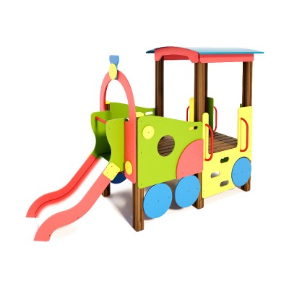

2.pielikums
TEHNISKAIS UN FINANŠU PIEDĀVĀJUMS

Pretendenta nosaukums:______________________________________________________

Nr.  p.k. | Nosaukums | Pretendenta piedāvājums: preces apraksts (norādīt konkrētus preces parametrus un ražotāju) | Skaits | Cena par vienu vienību bez PVN | Summa par norādīto skaitu bez PVN | Summa par norādīto skaitu ar PVN
 | Atsperšūpoles T208 “ Ponijs “  www.laukumi.lv  vai ekvivalents |  | 1
 | Atsperšūpoles T232 “ Ezītis “  www.laukumi.lv vai ekvivalents |  | 1
 | Rotaļu komplekss T901  www.laukumi.lv vai ekvivalents |  | 1
 | Rotaļu komplekss TE502 „Lokomotīve”  www.laukumi.lv vai ekvivalents |  | 1
Kopā
PVN __ %
Pavisam kopā:
Piedāvājumā ir iekļautas visas izmaksas, kas varētu rasties līguma izpildes laikā, tai skaitā piegādes izmaksas. Piedāvātā cena būs nemainīga visā līguma darbības laikā.

